UNIVERSIDADE DO VALE DO ITAJAÍ – UNIVALI
CURSO DE CIÊNCIA DA COMPUTAÇÃO
ENGENHARIA DE SOFTWARE II

Controle Financeiro Pessoal

Aluno(s): Peterson Paganelli, João Guilherme Dziekanski Lis, Gabriel Paranaguá, Marlon Ranguet Zucchetti
Professor: Claudia Neli de Souza Zambon

Itajaí – SC
2026
Projeto da disciplina de Engenharia de Software II – 11-09
M1 – Etapa 1: Visão e Planejamento do Projeto
Objetivo da entrega
Centralizar e organizar as informações financeiras pessoais, facilitando o acompanhamento de receitas, despesas, gastos recorrentes, cartões e vencimentos, de modo a proporcionar ao usuário maior controle sobre seus compromissos financeiros.
1. Contextualização do projeto
O projeto consiste no desenvolvimento de um sistema de controle financeiro pessoal voltado à centralização e organização das informações financeiras do usuário. A proposta é reunir em um único ambiente dados provenientes de contas bancárias, cartões de crédito e lançamentos realizados manualmente (como pagamentos em dinheiro), permitindo um acompanhamento mais organizado das movimentações financeiras.
1.1 Problema
O projeto tem como objetivo abordar um problema relacionado ao controle e à organização das informações pessoais financeiras. Em um cenário no qual uma pessoa pode utilizar contas bancárias, cartões de crédito e diferentes formas de pagamento, torna-se difícil manter uma visão consolidada e centralizada dos compromissos financeiros. A utilização de planilhas, anotações manuais e aplicativos separados pode gerar informações duplicadas, esquecimentos e dificuldade para acompanhar despesas e gastos.
Esse problema afeta principalmente pessoas que precisam acompanhar diversas despesas ao longo do mês e desejam compreender melhor para onde seus rendimentos estão sendo direcionados. A ausência de uma visão centralizada dificulta o planejamento financeiro, especialmente quando existem gastos recorrentes, compras parceladas e diferentes cartões de crédito ou débito
https://g1.globo.com/economia/noticia/2026/08/31/judicializacao-de-dividas-recorde.ghtml
https://g1.globo.com/economia/noticia/2026/08/06/endividamento-das-familias-bate-recorde-pelo-6o-mes-seguido-e-chega-a-82percent-diz-cnc.ghtml
1.2 Público-alvo
O público-alvo é composto por pessoas que desejam organizar suas despesas por meio de uma única solução. Os usuários poderão cadastrar contas bancárias, cartões de crédito, despesas recorrentes, além da necessidade dos registros manuais
Esse público necessita de uma forma simples de visualizar receitas e despesas, identificar vencimentos próximos e manter os lançamentos financeiros em um único lugar. O sistema deverá ser utilizável em contexto cotidiano, priorizando clareza das informações e facilidade do acompanhamento.
1.3 Solução proposta
A solução proposta é um sistema web de controle financeiro pessoal capaz de centralizar informações de contas, cartões e despesas em um único lugar. O sistema permitirá o cadastro manual de lançamentos, o cadastro de gastos recorrentes e a importação de movimentações financeiras por meio de arquivos padronizados, reduzindo a necessidade de organizar essas informações separadamente e individualmente.
A solução também deverá disponibilizar mecanismos de acompanhamento dos vencimentos e compromissos financeiros, incluindo uma agenda financeira e notificações para despesas próximas do vencimento. A centralização das informações é adequada ao problema porque permite ao usuário consultar sua situação financeira em um único local e acompanhar os compromissos futuros de maneira simples e organizada.
1.4 Objetivo do sistema
O objetivo do sistema é auxiliar os usuários no controle de suas finanças pessoais, proporcionando uma visão centralizada de seus gastos. A aplicação permitirá acompanhar para onde os recursos estão sendo destinados, facilitando a identificação dos principais gastos e contribuindo para uma melhor administração das economias.
1.5 Escopo
- Cadastro e Login do usuário;
- Cadastrar Entradas de dinheiro;
- Importar planilhas de gastos bancários;
- Cadastrar gastos manuais;
- Cadastrar datas de fechamento dos cartões de crédito;
- Conter uma agenda que informe a data de pagamento de gastos recorrentes;
- Trazer notificações sobre um vencimento próximo;
- Trazer diferentes tipos de gráficos.

1.6 Fora do escopo
- Faturas do cartão;
- Sincronização de Contas Bancárias com API
- Assistente de IA;
- Aplicativo Mobile.

2. Requisitos revisados
2 Requisito Funcional
- RF01 – O usuário deve poder fazer login e cadastro com e-mail/senha;
- RF02 – O usuário deve poder cadastrar Entradas (como salário e pagamento extra);
- RF03 – O usuário deve poder importar planilhas de gastos no app;
- RF04 – O usuário deve poder cadastrar gastos não registrados (manuais);
- RF05 – O sistema deve notificar quando um vencimento está próximo;
- RF06 – O sistema deve calcular o saldo final do mês (Saldo Líquido);
- RF07 – O sistema de agenda deve informar as datas de vencimentos.
2.2 Requisitos não funcionais
Descrevem como o sistema deve funcionar, representando atributos de qualidade.
- RNF01 – As senhas dos usuários devem ser armazenadas exclusivamente na forma de hash utilizando o algoritmo BCrypt, com fator de custo mínimo 10, não sendo permitido o armazenamento da senha em texto puro.
- RNF02 – O sistema deve responder às consultas de lançamentos financeiros em até 2 segundos, considerando uma base de até 10 mil registros por usuário.
- RNF03 – O sistema deve estar disponível para acesso em pelo menos 95% do tempo mensal, considerando janelas de manutenção programada.
- RNF04 – A importação de planilhas de gastos deve suportar arquivos nos formatos CSV e OFX, processando arquivos de até 5MB em no máximo 10 segundos.
- RNF05 – A interface deve ser responsiva, adaptando-se corretamente a resoluções de tela a partir de 360px de largura (dispositivos móveis) até resoluções desktop.
- RNF06 – Os dados financeiros do usuário devem ser acessíveis apenas mediante autenticação, sendo vedado o acesso de um usuário aos dados de outro.
- RNF07 – O sistema deve suportar o cadastro simultâneo de pelo menos 100 usuários ativos sem degradação perceptível de desempenho.
- RNF08 – O sistema deve realizar backup automático dos dados financeiros a cada 24 horas.
- RNF09 – O sistema deve gerar notificações de vencimento com antecedência mínima de 3 dias.
- RNF10 – O usuário deve poder personalizar a antecedência das notificações, respeitando o mínimo de 3 dias.
2.3 Regras de negócio
São restrições específicas do domínio do problema.
- Um usuário não pode cadastrar duas contas bancárias com o mesmo número de conta e agência.
- Todo cartão de crédito cadastrado deve possuir uma data de fechamento de fatura definida no ato do cadastro.
- Uma despesa marcada como recorrente deve gerar automaticamente um novo lançamento a cada ciclo (mensal), sem necessidade de novo cadastro manual.
- O saldo líquido do mês só pode ser calculado após a consolidação de todas as entradas e saídas lançadas no período.
- As notificações de vencimento devem ser enviadas ao usuário com, no mínimo, 3 dias de antecedência da data de pagamento.
- Um lançamento (entrada ou gasto) só pode ser visualizado, editado ou excluído pelo próprio usuário que o cadastrou.
- Um gasto importado por planilha não pode ser duplicado caso já exista um lançamento manual equivalente na mesma data e valor.

2.4 Mapa de rastreabilidade
Requisito | Caso de uso
RF01 | UC01 – Realizar login/cadastro
RF02 | UC02 – Cadastrar entrada financeira
RF03 | UC03 – Importar planilha de gastos
RF04 | UC04 – Cadastrar gasto manual
RF05 | UC05 – Notificar vencimento próximo
RF06 | UC06 – Calcular saldo líquido do mês
RF07 | UC07 – Consultar agenda de vencimentos

2.5 Gerenciamento de mudanças
Alterações desta revisão:
Item alterado | Alteração | Justificativa
Backlog e sprints 2 a 4 | Alinhados US05 (notificações), US06 (saldo) e US07 (agenda); removida a referência inexistente a US08; corrigidas dependências. | O roadmap e o planejamento usavam IDs diferentes do Product Backlog e vinculavam a importação às notificações.
RNF04, RNF09, RNF10 e TS04, TS09, TS10 | Incluído OFX em TS04; definidos os avisos com mínimo de 3 dias; TS09 e TS10 movidos para a Sprint 4. | Os itens técnicos não refletiam os requisitos correspondentes nem a sprint de notificações.
Sprint 1 | Detalhada em 11 tarefas com escopo, critérios de aceite e dependências. | O planejamento anterior apresentava apenas itens amplos, sem atividades executáveis para o Kanban.
Ferramenta de gerenciamento | Trello adotado para tarefas; GitHub mantido para código; endereço corrigido para controleGasto2. | O quadro Trello acompanha as tarefas, e o endereço correto do repositório foi informado pela equipe.
Diagramas de casos de uso e sequência | Alinhados os IDs UC01 a UC07 no diagrama de casos de uso e corrigida a referência textual da consolidação para UC06. | O diagrama original apresentava IDs diferentes do mapa de rastreabilidade e UC06 é o caso de uso do saldo líquido.

Esta revisão corrige a relação entre requisitos, backlog e sprints, detalha a Sprint 1 e atualiza a ferramenta de acompanhamento das tarefas.
3. Product Backlog
O Product Backlog representa a lista priorizada de funcionalidades que serão desenvolvidas durante o projeto.
Os requisitos funcionais (RF) devem ser transformados em histórias de usuário. Já os requisitos não funcionais (RNF) devem ser incluídos como itens técnicos ou critérios de qualidade que também precisam ser implementados e validados.
ID | Tipo | Item do Backlog | Prioridade | Impacto | Sprint | Dependências | Status
US01 | RF01 | Como usuário, desejo realizar cadastro e login com e-mail e senha para acessar o sistema. | Alta | Alto | S1 | Nenhuma | A Fazer
US02 | RF02 | Como usuário, desejo cadastrar entradas de dinheiro, como salário e pagamentos extras, para acompanhar minhas receitas. | Médio | Alto | S2 | US01 | A Fazer
US03 | RF03 | Como usuário, desejo importar planilhas de gastos para registrar minhas movimentações financeiras com menos trabalho manual. | Médio | Alto | S3 | US01, US04 | A Fazer
US04 | RF04 | Como usuário, desejo cadastrar gastos manualmente para registrar despesas que não foram importadas. | Baixo | Alto | S2 | US01 | A Fazer
US05 | RF05 | Como usuário, desejo receber notificações quando um vencimento estiver próximo para evitar atrasos nos pagamentos. | Baixo | Alto | S4 | US07 | A Fazer
US06 | RF06 | Como usuário, desejo visualizar o saldo líquido do mês para acompanhar o resultado entre entradas e saídas. | Alta | Alto | S3 | US02, US03, US04 | A Fazer
US07 | RF07 | Como usuário, desejo consultar uma agenda com as datas de vencimento para organizar meus pagamentos. | Alta | Alto | S4 | US04 | A Fazer
TS01 | RNF01 | Armazenar senhas exclusivamente como hash BCrypt, com fator de custo mínimo 10. | Alta | Alto | S1 | US01 | A Fazer
TS02 | RNF02 | Garantir consultas de lançamentos financeiros em até 2 segundos para uma base de até 10 mil registros por usuário. | Média | Médio | S3 | US02, US03, US04 | A Fazer
TS03 | RNF03 | Garantir disponibilidade mensal mínima de 95%, considerando as janelas de manutenção programada. | Média | Médio | S4 | Infraestrutura do sistema | A Fazer
TS04 | RNF04 | Importar arquivos CSV e OFX de até 5 MB, com processamento em no máximo 10 segundos. | Baixo | Médio | S3 | US03 | A Fazer
TS05 | RNF05 | Implementar interface responsiva, adaptando-se a resoluções a partir de 360px de largura até desktop. | Baixo | Baixa | S1 | Nenhuma | A Fazer
TS06 | RNF06 | Garantir que os dados financeiros sejam acessíveis apenas pelo respectivo usuário autenticado. | Alta | Alto | S1 | US01 | A Fazer
TS07 | RNF07 | Validar suporte a pelo menos 100 usuários ativos simultaneamente sem degradação perceptível de desempenho. | Baixo | Baixo | S4 | TS02 | A Fazer
TS08 | RNF08 | Implementar backup automático dos dados financeiros a cada 24 horas. | Alto | Alto | S4 | Persistência de dados | A Fazer
TS09 | RNF09 | Gerar notificações de vencimento com antecedência mínima de 3 dias. | Baixo | Alto | S4 | US05, US07 | A Fazer
TS10 | RNF10 | Permitir personalizar a antecedência das notificações, respeitando o mínimo de 3 dias. | Baixo | Baixo | S4 | TS09 | A Fazer
4. Planejamento das Sprints
Planejamento definido para o projeto:
Quantidade de sprints: 4 sprints.
Duração: aproximadamente 3 semanas por sprint, totalizando cerca de 12 semanas de desenvolvimento até a entrega final em 04/12.
Sprint 1 – Estrutura inicial, autenticação e segurança
- Objetivo: disponibilizar a base do sistema com acesso seguro do usuário e estrutura inicial da interface.
- Funcionalidades previstas: US01 (RF01), TS01 (RNF01), TS05 (RNF05) e TS06 (RNF06).
Critérios para considerar a Sprint 1 concluída:
- Cadastro e login com e-mail e senha funcionando corretamente.
- Senhas armazenadas exclusivamente com BCrypt e fator de custo mínimo 10.
- Dados financeiros acessíveis apenas pelo usuário autenticado ao qual pertencem.
- Interface utilizável em resoluções a partir de 360px até desktop.
- Fluxos principais da sprint testados sem erros críticos.
Tarefas detalhadas da Sprint 1
S1-01 – Preparar a estrutura do projeto
Escopo: Criar frontend React/TypeScript, backend FastAPI e PostgreSQL com Docker Compose. Aceite: Os três serviços iniciam localmente; o backend responde a uma rota de saúde; há instruções de execução e variáveis necessárias sem segredos no repositório. Dependências: Nenhuma.
S1-02 – Criar o modelo de usuário
Escopo: Definir tabela de usuários, migração inicial e acesso pela camada de repositório. Aceite: Cada usuário tem identificador e e-mail únicos; a migração cria a tabela; o campo de senha recebe apenas hash. Dependências: S1-01.
S1-03 – Implementar cadastro
Escopo: Criar endpoint de cadastro e validar e-mail, senha e duplicidade. Aceite: Cadastro válido cria o usuário; entradas inválidas e e-mail repetido geram erros claros; a resposta não expõe senha nem hash. Dependências: S1-02.
S1-04 – Proteger senhas com BCrypt
Escopo: Gerar e verificar hashes BCrypt com fator de custo mínimo 10. Aceite: Nenhuma senha é persistida em texto puro; a senha correta é aceita e a incorreta é rejeitada; teste confere o fator de custo. Dependências: S1-03.
S1-05 – Implementar login e autenticação
Escopo: Criar endpoint de login e autenticar as requisições às rotas protegidas. Aceite: Credenciais válidas permitem acesso; credenciais inválidas ou ausentes são rejeitadas; o backend identifica o usuário autenticado. Dependências: S1-04.
S1-06 – Isolar dados por usuário
Escopo: Aplicar a identidade autenticada às consultas e operações financeiras, usando um recurso de teste nesta sprint. Aceite: O usuário A não consegue listar, visualizar, alterar ou excluir registro do usuário B; acesso sem autenticação é rejeitado; há teste automatizado. Dependências: S1-05.
S1-07 – Criar telas de cadastro e login
Escopo: Montar formulários com validação, mensagens de erro e integração com a API. Aceite: O usuário consegue se cadastrar e entrar pela interface; erros de validação e credenciais aparecem sem expor dados sensíveis. Dependências: S1-03 e S1-05.
S1-08 – Criar área autenticada e logout
Escopo: Montar a estrutura inicial da área interna, proteger a navegação e permitir sair da sessão. Aceite: Visitante é direcionado ao login; usuário autenticado acessa a área interna; após sair, a sessão não permite novo acesso. Dependências: S1-05 e S1-07.
S1-09 – Adaptar a interface de 360 px até desktop
Escopo: Tornar cadastro, login e área autenticada responsivos. Aceite: As telas são utilizáveis a partir de 360 px, sem corte de conteúdo ou rolagem horizontal indevida, e permanecem acessíveis no desktop. Dependências: S1-07 e S1-08.
S1-10 – Testar autenticação e segurança
Escopo: Cobrir cadastro, login, BCrypt, acesso sem autenticação e isolamento entre usuários. Aceite: Testes automatizados passam; cadastro duplicado, senha incorreta e acesso aos dados de outro usuário são rejeitados. Dependências: S1-04, S1-06 e S1-08.
S1-11 – Integrar e revisar a entrega
Escopo: Executar os serviços juntos e verificar os critérios da sprint em 360 px e desktop. Aceite: Cadastro e login funcionam de ponta a ponta; senhas usam BCrypt com custo mínimo 10; dados são isolados; não há erro crítico nos fluxos principais. Dependências: S1-09 e S1-10.
Sprint 2 – Lançamentos financeiros
- Objetivo: permitir que o usuário registre suas principais entradas e despesas de forma manual e confiável.
- Funcionalidades previstas: US02 (RF02) e US04 (RF04).
Critérios para considerar a Sprint 2 concluída:
- Usuário consegue cadastrar entradas financeiras, como salário e pagamentos extras.
- Usuário consegue cadastrar gastos manuais.
- Os lançamentos são validados e armazenados corretamente.
- Cada lançamento pode ser acessado apenas pelo usuário que o cadastrou.
- Fluxos de cadastro e consulta dos lançamentos testados sem erros críticos.
Sprint 3 – Importação, consolidação e desempenho
- Objetivo: automatizar a entrada de movimentações financeiras e oferecer uma visão consolidada do resultado mensal.
- Funcionalidades previstas: US03 (RF03), US06 (RF06), TS02 (RNF02) e TS04 (RNF04).
Critérios para considerar a Sprint 3 concluída:
- Importação de arquivos CSV e OFX funcionando para arquivos de até 5 MB.
- Processamento da importação realizado em no máximo 10 segundos nas condições definidas no requisito.
- Gastos importados não são duplicados quando já existe lançamento manual equivalente na mesma data e valor.
- Saldo líquido mensal calculado corretamente após a consolidação das entradas e saídas do período.
- Consultas de lançamentos respondem em até 2 segundos para uma base de até 10 mil registros por usuário.
Sprint 4 – Agenda, notificações e preparação da entrega final
- Objetivo: concluir os recursos de acompanhamento de vencimentos e validar os requisitos de infraestrutura e qualidade do sistema.
- Funcionalidades previstas: US05 (RF05), US07 (RF07), TS03 (RNF03), TS07 (RNF07), TS08 (RNF08), TS09 (RNF09) e TS10 (RNF10).
Critérios para considerar a Sprint 4 concluída:
- Agenda apresenta corretamente as datas de vencimento dos compromissos financeiros.
- Notificações de vencimento são geradas com antecedência mínima de 3 dias, inclusive quando o usuário personaliza o aviso.
- Backup automático dos dados financeiros configurado para ocorrer a cada 24 horas.
- Sistema validado para suportar pelo menos 100 usuários ativos simultaneamente sem degradação perceptível de desempenho.
- Disponibilidade e infraestrutura configuradas e verificadas de acordo com a meta mensal mínima de 95%.
- Funcionalidades das quatro sprints integradas e testadas para a entrega final.
5. Roadmap do projeto
Sprint 1 | Sprint 2 | Sprint 3 | Sprint 4
US01 – Cadastro e login | US02 – Entradas financeiras | US03 – Importação CSV/OFX | US07 – Agenda de vencimentos
TS01 – Senhas criptografadas | US04 – Gastos manuais | US06 – Saldo líquido mensal | US05 – Notificações de vencimento
TS05 – Interface responsiva | Validação dos lançamentos | TS02 – Consultas em até 2 segundos | TS03 – Disponibilidade mínima de 95%
TS06 – Controle de acesso aos dados | Testes dos lançamentos financeiros | TS04 – Importação de até 5 MB em até 10 segundos | TS07 – Suporte a 100 usuários ativos
Testes de autenticação e segurança | Integração das entradas e gastos | Testes de importação, consolidação e desempenho | TS08 – Backup automático a cada 24 horas
Base do sistema pronta | Módulo de lançamentos concluído | Consolidação financeira concluída | TS09 e TS10 – Antecedência e personalização dos avisos; integração e testes finais

O Roadmap não substitui o Product Backlog. Ele apenas mostra quando cada item será desenvolvido.

6. Organização da equipe
6.1 Integrantes
Integrante | Responsabilidade
Peterson Paganelli | Integrações
Gabriel Paranaguá | Front-End
João Guilherme | Back-End
Marlon Ranguet Zucchetti | Banco de Dados

6.2 Ferramenta de gerenciamento
Ferramenta utilizada: Trello. O quadro Controle de Gasto Pessoal (CGP) organiza o Product Backlog e as tarefas das sprints por status. O GitHub permanece como repositório de código e apoio à revisão das alterações. Quadro: https://trello.com/b/EQFx2d39/controle-de-gasto-pessoal-cgp
6.3 Ferramenta de comunicação
- WhatsApp;
- Discord;
6.4 Repositório
- Github: https://github.com/Peterson-Paganelli/controleGasto2.git

6.5 Estratégia de trabalho
A equipe realizará reuniões a cada duas semanas para acompanhar o andamento das tarefas. O desenvolvimento utilizará branches individuais no GitHub, com revisão antes da integração à branch principal. O status das tarefas será acompanhado no Trello; ao final de cada sprint, as funcionalidades concluídas serão integradas e verificadas conforme os critérios definidos.

M1 – Etapa 2: Arquitetura e Design
Objetivo da entrega
Nesta etapa, o grupo deverá definir a estrutura técnica do sistema, demonstrando como os requisitos levantados na Etapa 1 serão transformados em uma solução de software organizada, coerente e viável.
O foco não está na implementação do código, mas no planejamento da arquitetura, isto é, nas decisões que orientarão o desenvolvimento do sistema ao longo das próximas sprints.
Ao final desta entrega, o grupo deverá ser capaz de responder às seguintes perguntas:
- Como o sistema será organizado internamente?
- Quais componentes e camadas irão compor a solução?
- Como esses componentes irão se comunicar?
- Como os requisitos funcionais e não funcionais serão atendidos pela arquitetura escolhida?
- Por que essa arquitetura é a mais adequada para resolver o problema proposto?
Importante: esta entrega avalia a qualidade das decisões de projeto e a coerência entre requisitos, arquitetura e modelagem. Não serão avaliadas telas, protótipos funcionais ou código implementado.
7. Arquitetura do sistema
O sistema adotará uma arquitetura cliente-servidor em três camadas, implementada como um monólito modular. A solução será dividida em frontend, backend e banco de dados.
O frontend é uma aplicação que inicialmente será SPA (Single Page Application), desenvolvida com React e TypeScript. Ele é responsável pela interface e consome o backend por meio de uma API com dados no formato JSON.
O backend utilizará FastAPI, organizado nas seguintes camadas:
- Router: recebe e responde às requisições HTTP.
- Schema: valida os dados de entrada e saída.
- Service: executa os casos de uso e as regras de negócio.
- Repository: concentra o acesso aos dados.
- Model: representa as entidades (Classes) persistidas no Banco de Dados.
O fluxo principal da aplicação é:
Frontend → Router → Service → Repository → Model → PostgreSQL
Os dados financeiros são vinculados ao usuário autenticado. O PostgreSQL será utilizado como banco de dados. A infraestrutura é organizada em contêineres utilizando Docker Compose.
Essa arquitetura oferece separação de responsabilidades, facilidade de manutenção e testes, menor custo operacional e possibilidade de evolução. Caso algum módulo necessite de escala independente futuramente, ele poderá ser extraído para um microsserviço.
8. Modelagem de interação
8.1 Diagramas de Caso de Uso
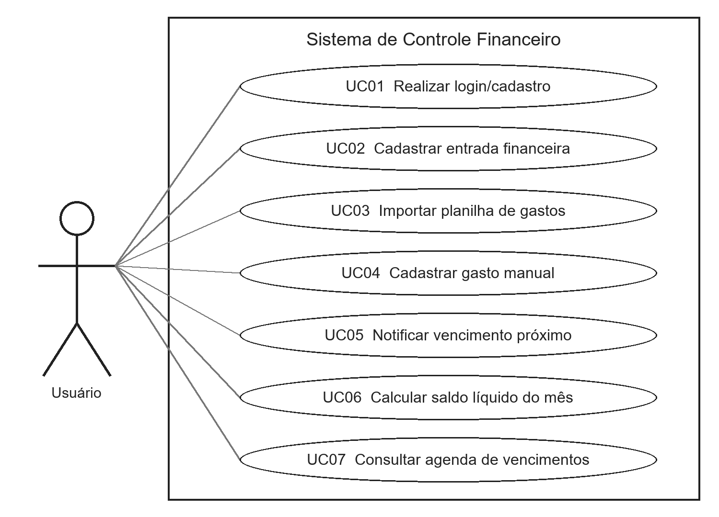

8.2 Diagramas de Sequência
Os Diagramas de Sequência a seguir ilustram a troca de mensagens, a ordem cronológica e a interação entre o Ator, o Frontend e as camadas internas do Backend (Router, Service, Repository, Database) para os dois processos mais relevantes do sistema:
8.2.1. Processo de Autenticação e Login (UC01):
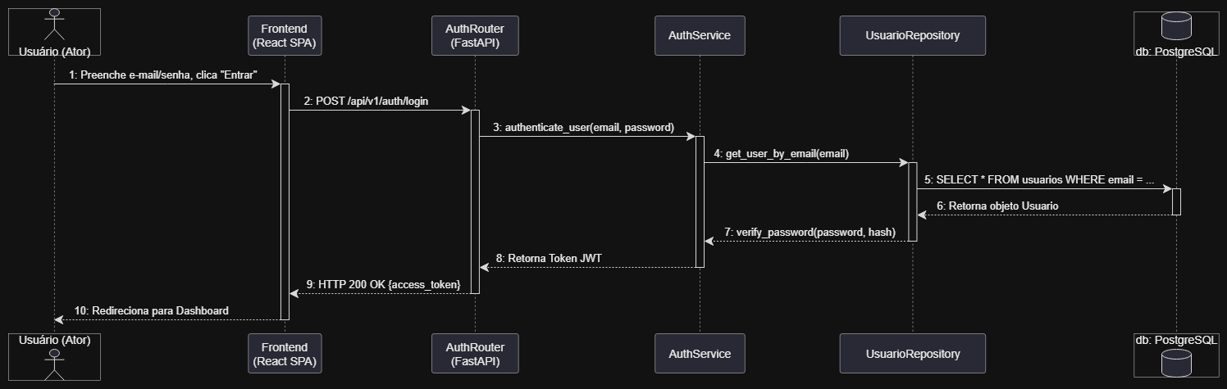
8.2.2 Processo de Importação e Consolidação de Planilha de Gastos (UC03 e UC06):
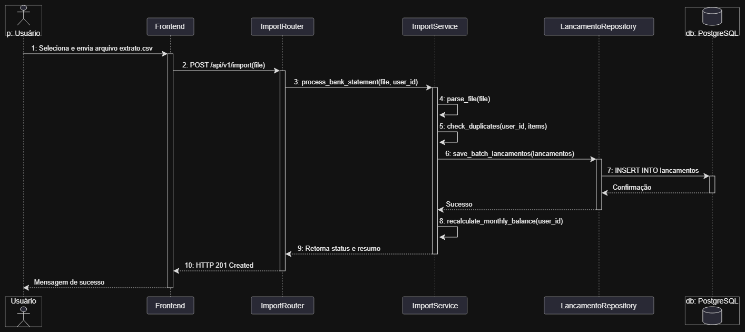
8.3 Classes de especificação (Diagrama de Classes)
O Diagrama de Classes de Especificação modela as principais entidades do domínio do sistema, contendo seus atributos, tipos, operações/comportamentos e relacionamentos (associações, cardinalidades e dependências). As principais classes identificadas são: Usuario, ContaBancaria, CartaoCredito, Lancamento (Entrada/Gasto), Categoria e AgendamentoVencimento.
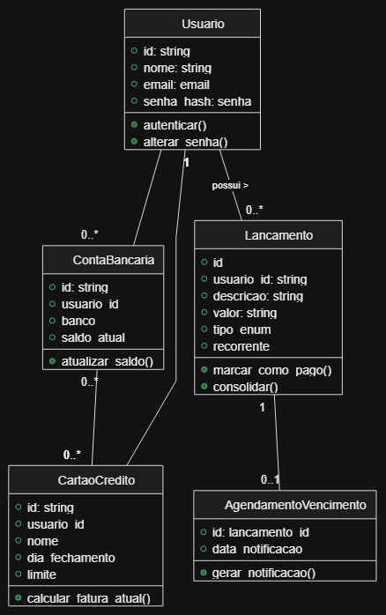
9. Referências Bibliográficas
G1 ECONOMIA. Endividamento das famílias bate recorde pelo 6º mês seguido e chega a 82%, diz CNC. G1, 06 ago. 2026. Disponível em: <https://g1.globo.com/economia/noticia/2026/08/06/endividamento-das-familias-bate-recorde-pelo-6o-mes-seguido-e-chega-a-82percent-diz-cnc.ghtml>. Acesso em: 09 set. 2026.
G1 ECONOMIA. Judicialização de dívidas bate recorde no Brasil. G1, 31 ago. 2026. Disponível em: <https://g1.globo.com/economia/noticia/2026/08/31/judicializacao-de-dividas-recorde.ghtml>. Acesso em: 09 set. 2026.

